Jesus Christus spricht:
„Ich bin der gute Hirte.“

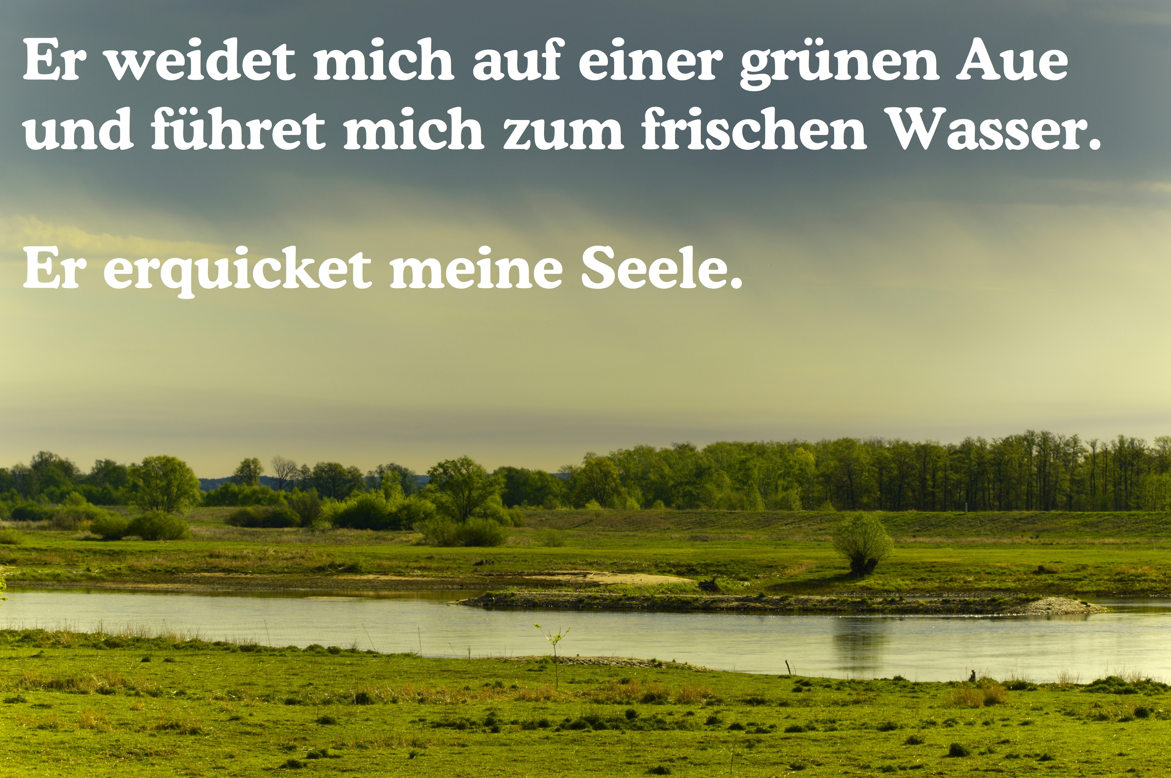

18. April 2021

Misericordias Domini – „Hirtensonntag“

Psalm 23

Der HERR ist mein Hirte, mir wird nichts mangeln.
Er weidet mich auf einer grünen Aue
und führet mich zum frischen Wasser.
Er erquicket meine Seele.
Er führet mich auf rechter Straße
um seines Namens willen.
Und ob ich schon wanderte im finstern Tal,
fürchte ich kein Unglück;

denn du bist bei mir, dein Stecken und Stab trösten mich.
Du bereitest vor mir einen Tisch
im Angesicht meiner Feinde.
Du salbest mein Haupt mit Öl
und schenkest mir voll ein.
Gutes und Barmherzigkeit
werden mir folgen mein Leben lang,
und ich werde bleiben im Hause des HERRN immerdar.

Manches ist eben doch wie immer.

Viele Menschen sind momentan verunsichert. Sie wissen nicht, wie ihr Leben unter den aktuellen Bedingungen weiterlaufen wird. Einige sind angesichts der vielen Fragen orientierungslos.

Woran soll man sich da noch festhalten? Mich freut, dass heute der sogenannte „Hirtensonntag“ ist. An diesem Sonntag steht das Motiv des Hirten im Vordergrund. Jesus Christus hat sich selber als guter Hirte bezeichnet. Damit nimmt er Bezug auf Psalm 23.

In allem, das momentan unsicher ist, können wir uns an den Worten aus Psalm 23 und an der Aussage Jesu festhalten. Die Worte der Bibel geben uns auch in diesen ungewissen Tagen Trost und Halt.

Mit Jesus Christus haben wir einen fürsorglichen Hirten, der uns auch in diesen Zeiten leitet und führt.
Möge unser Herr Jesus Christus Sie alle zu einem frischen Wasser führen und Ihre Seele erquicken.

Gebet

Herr Jesus Christus,
ich danke dir, dass du der gute Hirte in meinem Leben bist. In jeder Lebenslage bist du bei mir, auch wenn ich das nicht immer spüre.
Wenn ich Angst habe, kann ich zu dir kommen und du stehst mir bei.

Manchmal bin ich verletzt, körperlich oder seelisch. Vor allem meine seelischen Verletzungen kannst du heilen.
In solchen Momenten willst du mir nahe sein, dafür danke ich dir.

Ich bitte dich für alle Menschen, die gerade körperlichen oder seelischen Mangel erleiden. Steh du ihnen besonders bei. Zeig ihnen, dass du der gute Hirte bist, der sie leitet, und sie in schwierigen Zeiten auch trägt. Führe sie wieder hin zur grünen Aue und erquicke ihre Seele.

Vater unser im Himmel…
Amen.

Bleiben Sie gesund und wohlbehütet.
Ihr Pastor Florian Hemme

